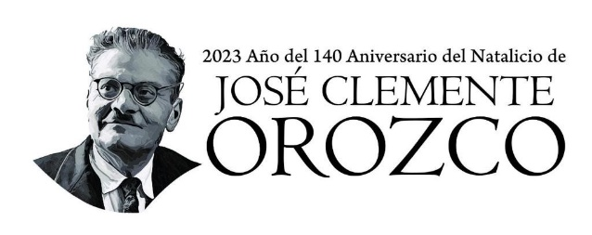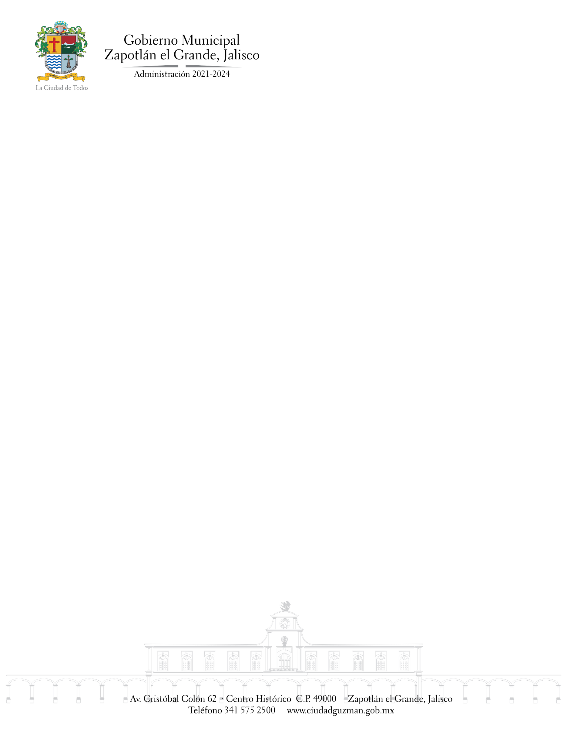

TEMAS A TRATAR DETALLADO

**CONTINUACIÓN DE LA SESIÓN ORDINARIA NÚMERO 08**

**PARTE 03.**

COMISIÓN EDILICIA DE DEPORTES, RECREACIÓN Y ATENCIÓN A LA JUVENTUD

En esta continuación de Sesión Ordinaria número 08 de la Comisión Edilicia Permanente de Deportes, Recreación y Atención a la Juventud, se dictaminará las propuestas emanadas de la Convocatoria pública abierta, emitiendose la propuesta de reformar nuevamente el artículo que establece la integración del consejo, con la finalidad de reducir la cantidad de consejeros requeridos en donde en lugar de 20 veinte integrantes a solo 16 diescisies integrantes, conforme a la Integración del Consejo Municipal de Juventud de Zapotlán el Grande, Jalisco, debido a la dificultad de completar los expedientes en las convocatorias publicadas.